淡江時報 第 1197 期
紀錄片腳本改寫成報導文學 李佳懷連獲兩大獎
學習新視界
【舒宜萍淡水校園報導】中文系博二李佳懷為中國科技大學影視設計系副教授級專業技術人員，以其所拍攝紀錄片腳本改寫為報導文學，連獲兩大獎，11月2日以拍攝、編導故宮遷臺紀錄片為主題，撰寫〈廢墟的呼喚：北溝故宮的重生與挑戰〉，奪得2024書寫台中城／時光蒙太奇報導文學首獎；再以〈金珠‧哈里斯〉榮獲2024第14屆全球華文文學星雲獎報導文學參獎（首獎從缺），將於12月15日頒獎。

連續兩篇文學作品獲獎，李佳懷說，第一次嘗試將紀錄片改寫成報導文學，能得獎真的很開心，「要感謝這一年多來，在本校中文系博士班唸書，從教授們教導中感受到學術薰陶，課堂中的思想啟發，加上學術自由風氣，才讓我即使已經過了50歲仍能進步，非常慶幸當初把淡江當成唯一志願。」

李佳懷拍攝紀錄片是依自己興趣，到處找資源、申請計畫案得以完成心願。他多年來記錄北溝故宮文物的史事探尋，重現故宮遷臺時，最初落腳於臺中霧峰，他記錄公聽會中陳情、力爭復原古蹟的保存與維護，又不斷失敗的過程，並訪問耆老，始終持續關注對古蹟修復與存廢議題，提出歷史價值的正面見解。

評審陳銘磻對於他的報導，評語「引述故宮文物自北京到重慶，再遷徙到臺中實際狀況的訪談，記錄了南遷路徑的動盪，以至於落腳台中霧峰的實際情況，緬懷歷史真相的調查，且以紀錄片為寫作方式，呈現遭人遺忘的故宮遺構的蛛絲馬跡，勾勒出歷史場景，使人從中產生深厚共鳴。……實屬可讀性高的優質報導文學佳構。」臺中市文化局將揀選作品中7段短句，於今年底放在臺中捷運車廂內，供旅客閱讀感受。

全球華文文學星雲獎由「公益信託星雲大師教育基金」舉辦，已故的星雲大師深知文學對社會，有帶動思潮、啟迪人心的無形力量，提供豐厚獎金鼓勵文學閱讀與寫作風氣，參賽者不分國籍地域，本屆獲獎者有來自美國、馬來西亞、大陸及臺灣等地。李佳懷的〈金珠•哈里斯〉，也是由其擔任企劃、導演、拍攝的紀錄片改寫。藉由找尋自己未曾謀面、生死未卜的親姑姑過程中，釋放對已逝父親的思念，文長兩萬餘字。兩部紀錄片仍在持續拍攝中，預計在明（2025）年發表。
2024/11/18

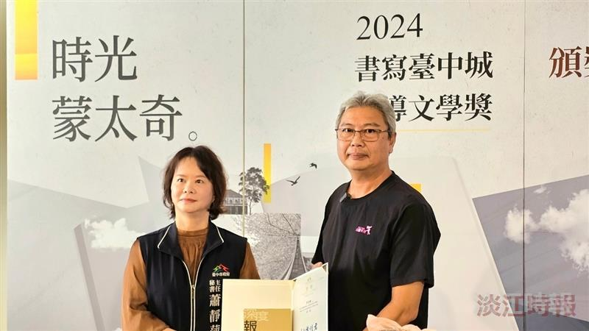
中文博二李佳懷（右）以〈廢墟的呼喚：北溝故宮的重生與挑戰〉，奪得2024書寫台中城／時光蒙太奇報導文學首獎。（圖／李佳懷提供）

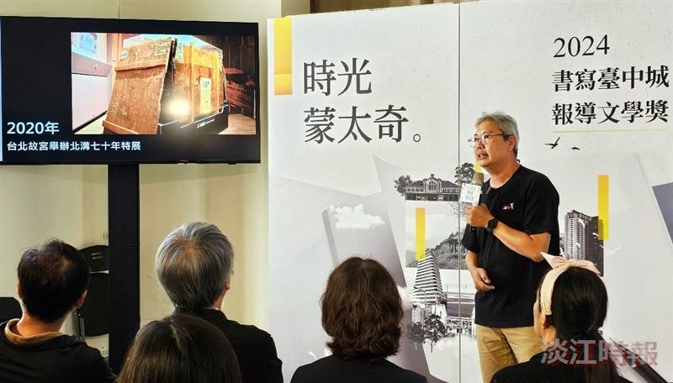
李佳懷於頒獎典禮上分享其報導文學首獎作品。（圖／李佳懷提供）

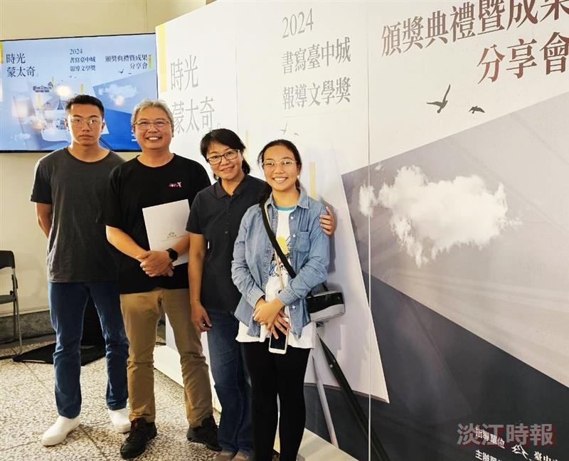
李佳懷感謝妻子、兒女一同出席頒獎典禮，同享榮耀。（圖／李佳懷提供）

